## 表结构及数据

PersonSubject表

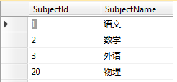

Person表

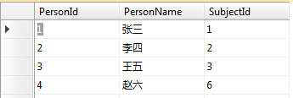

## 一、内连接（inner join 或 join）

内连接是等值连接，它使用“=、>、<、<>”等运算符根据每个表共有的列的值匹配两个表中的行。

### 案例1（等号）：

**select * from Person inner join PersonSubject on Person.SubjectId=PersonSubject.SubjectId**

查询结果：

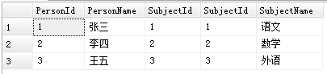

注意：“赵六”这条数据因为SubjectId在PersonSubject表中不存在，所以没有查询出来。

### 案例2（大于号）：

**select * from Person inner join PersonSubject on Person.SubjectId > PersonSubject.SubjectId**

查询结果：

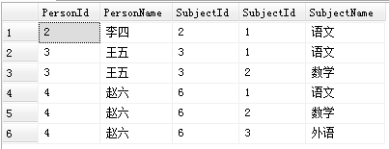

### 案例3（小于号）：

**select * from Person inner join PersonSubject on Person.SubjectId < PersonSubject.SubjectId**

查询结果：

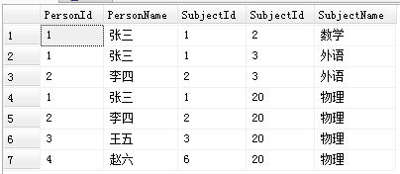

### 案例4（不等于）：

**select * from Person inner join PersonSubject on Person.SubjectId <> PersonSubject.SubjectId**

查询结果：

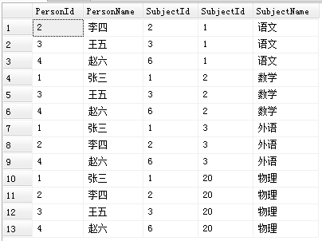

## 二、外连接-左连接（left join 或 left outer join）

左连接又称左向外连接，查询的结果集包括SQL语句中左表的所有行，右表中匹配的行。如果左表的某行在右表中没有匹配行，则用空值表示。

查询语句案例

**select * from Person left join PersonSubject on Person.SubjectId = PersonSubject.SubjectId**

查询结果：

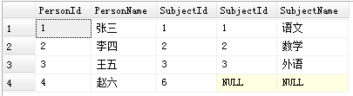

注意：“赵六”这条数据因为SubjectId在PersonSubject表中不存在，所以PersonSubject表的所有字段值为null。

## 三、外连接-右连接（right join 或 right outer join）

右连接也成右向外连接，查询的结果集包括SQL语句中右表的所有行，左表中匹配的行。如果右表的某行在左表中没有匹配的行，则用空值表示。

### 案例

**select * from Person right join PersonSubject on Person.SubjectId = PersonSubject.SubjectId**

查询结果：

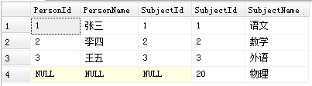

注意：“物理”这条数据因为SubjectId在Person表中不存在，所以Person表的所有字段值为null。

## 四、完全外连接（full join 或 full outer join）

完全外连接，查询的结果集包括SQL语句中左表和右表的所有行。如果某行在另一个表中没有匹配行时，则用空值表示。

### 案例

**select * from Person full join PersonSubject on Person.SubjectId = PersonSubject.SubjectId**

查询结果：

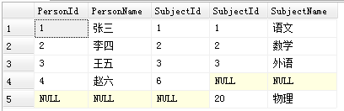

## 五、交叉连接（cross join）

交叉连接有两种，显式的和隐式的，不带on子句，返回的是两表的乘积，也叫笛卡尔积。

查询语句案例（隐式）

**select * from Person, PersonSubject**

查询语句案例（显示）

**select * from Person cross join PersonSubject**

两个案例查询结果相同，如下：

